Дата: 15.04.2020
11 класс
Тема: «На овладение техникой бросков мяча.»
1. Здравствуйте ребята! На сегодняшнем уроке мы продолжим с упражнениями для развития силы.
2. Изучить материал стр145
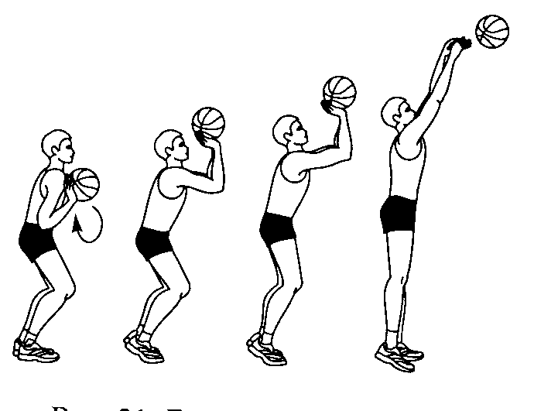
4. Выполни задания:
Описать по ФАЗАМ броски мяча.
5. Результат нужно сфотографировать и отправить whats up на номер 89046733916 с указанием фамилии имени и класса в теме письма.
6. Срок выполнения 1 день

